è sempre 25 novembre
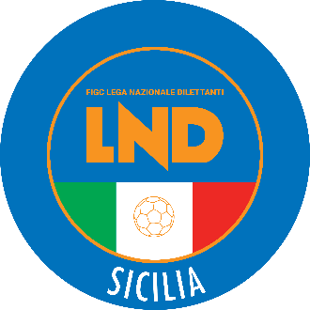
Federazione Italiana Giuoco Calcio
Lega Nazionale Dilettanti
COMITATO REGIONALE SICILIA

Via Orazio Siino s.n.c., 90010 FICARAZZI - PA
CENTRALINO: 091.680.84.02
Indirizzo Internet: sicilia.lnd.it
e-mail:sicilia.sgs@lnd.it

Stagione Sportiva 2025/2026

Comunicato Ufficiale n° 385/sgs 114
Del 13 febbraio 2026

1. COMUNICAZIONI DELL’ATTIVITÀ AGONISTICA

e-mail per le comunicazioni sicilia.sgs@lnd.it

PEC per le comunicazioni sicilia.sgs@lndsicilia.legalmail.it

recapito telefonico 091/6808422 – 3286290838

MODIFICHE AL PROGRAMMA GARE

CAMPIONATO REGIONALE UNDER 16
Modifiche al Programma Gare
Girone D
Academy Sant’Agata 2018/Jsl Junior Sport Lab. del 13.02.2026 ore 17:30
A seguito ordinanza sindacale chiusura impianti sportivi, la gara è rinviata a Mercoledì 18.02.2026 ore 17:30.
Girone E
Passion Sport/Real Biancavilla del 13.02.2026 ore 15:00
A seguito ordinanza sindacale chiusura impianti sportivi, la gara è rinviata a Mercoledì 18.02.2026 ore 15:00 presso il campo Comunale di Nizza di Sicilia.

PUBBLICATO DAL COMITATO REGIONALE SICILIA IL 13 FEBBRAIO 2026

LA SEGRETARIA IL PRESIDENTE
Wanda COSTANTINO Sandro MORGANA

